Quy trình đối soát doanh thu (Kế toán/Thu ngân)
Sơ đồ tổng quan (8 bước): Tiếp nhận giao dịch thành công → Ghi nhận phương thức thanh toán (Cash/COD/Online) → Lập hóa đơn chứng từ, ghi nhận doanh thu → Tổng hợp dữ liệu giao dịch từ các kênh bán → Đối chiếu dữ liệu → Xác minh dữ liệu, xử lý chênh lệch → Hạch toán và lập báo cáo kế toán → Phê duyệt, khóa sổ kế toán.
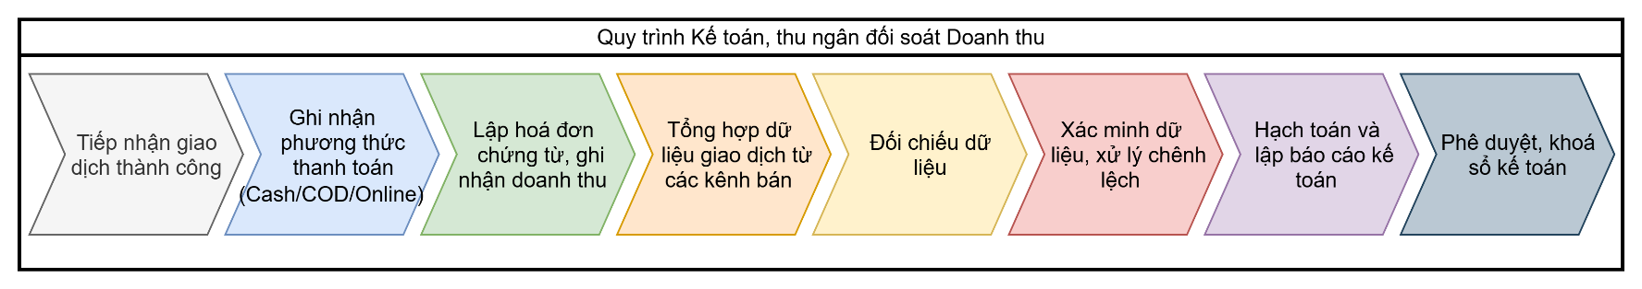
Quy trình Kế toán, Thu ngân và Đối soát doanh thu được thực hiện xuyên suốt từ khi giao dịch bán hàng thành công đến khi số liệu được phê duyệt và khóa sổ kế toán, gồm các bước sau:
- Tiếp nhận giao dịch thành công:
Khi khách hàng hoàn tất mua hàng, hệ thống tiếp nhận thông tin giao dịch thành công làm cơ sở cho việc ghi nhận doanh thu.
- Ghi nhận phương thức thanh toán:
Thu ngân hoặc hệ thống xác định phương thức khách hàng sử dụng, bao gồm tiền mặt tại quầy (Cash), thanh toán khi nhận hàng (COD) hoặc thanh toán trực tuyến (Online). Thông tin này giúp phân loại giao dịch và xác định nguồn tiền cần đối soát.
- Lập hóa đơn, chứng từ và ghi nhận doanh thu:
Căn cứ vào thông tin giao dịch, bộ phận phụ trách lập hóa đơn hoặc chứng từ thanh toán. Doanh thu được ghi nhận trên hệ thống theo giá trị đơn hàng, thời điểm phát sinh và phương thức thanh toán.
- Tổng hợp dữ liệu giao dịch từ các kênh bán:
Kế toán thu thập và tổng hợp dữ liệu từ cửa hàng, website, sàn thương mại điện tử, đơn vị giao hàng, ngân hàng và ví điện tử. Các giao dịch được phân loại theo kênh bán, thời gian và phương thức thanh toán.
- Đối chiếu dữ liệu:
Kế toán so sánh doanh thu trên hệ thống bán hàng với hóa đơn, báo cáo thu ngân, tiền mặt bàn giao, sao kê ngân hàng, dữ liệu cổng thanh toán và báo cáo thu hộ COD nhằm kiểm tra tính đầy đủ, chính xác của số liệu.
- Xác minh và xử lý chênh lệch:
Nếu dữ liệu không khớp, kế toán xác định nguyên nhân như nhập sai số tiền, thiếu chứng từ, giao dịch chưa chuyển khoản, phí thanh toán, hoàn tiền hoặc COD chưa được bàn giao. Sau khi xác minh, kế toán bổ sung chứng từ hoặc thực hiện bút toán điều chỉnh. Nếu số liệu đã khớp thì chuyển sang bước hạch toán.
- Hạch toán và lập báo cáo kế toán:
Sau khi dữ liệu được xác nhận, kế toán thực hiện hạch toán doanh thu, tiền mặt, tiền gửi ngân hàng, công nợ và các khoản phí liên quan. Từ đó, bộ phận kế toán lập báo cáo doanh thu và báo cáo kế toán theo kỳ.
- Phê duyệt và khóa sổ kế toán:
Kế toán trưởng hoặc người có thẩm quyền kiểm tra số liệu và báo cáo. Khi thông tin chính xác, đầy đủ và hợp lệ, báo cáo được phê duyệt, kỳ kế toán được khóa sổ và quy trình kết thúc.

Mô hình hoá quy trình

Phương pháp thực hiện
    - Dựa trên bằng chứng
      - Mô tả quy trình
Khách hàng xác nhận đơn hàng
Quy trình bắt đầu khi khách hàng hoàn tất việc lựa chọn sản phẩm và tiến hành xác nhận đơn hàng và xác định 1 trong 3 phương thức thanh toán:
- Thanh toán tại quầy.
- Thanh toán khi nhận hàng.
- Thanh toán online.
Thanh toán tại quầy
Khi chọn thanh toán tại quầy, khách hàng chuyển yêu cầu thanh toán và tiền mặt cho thu ngân.
Thu ngân tiếp nhận yêu cầu thanh toán và thực hiện kiểm đếm tiền. Nhận tiền từ khách hàng, Kiểm đếm số tiền, đối chiếu số tiền nhận được với tổng giá trị đơn hàng, kiểm tra tiền giả, tiền rách hoặc tiền không đủ điền kiện lưu hành nếu cần, xác định khách hàng đã thanh toán đủ hay chưa.
- Trường hợp 1: Nhận đủ tiền
  - Thu ngân xác nhận đã nhận đủ tiền.
  - Nếu khách đưa thừa tiền, thu ngân trả lại tiền thừa.
  - Kết quả thanh toán được chuyển cho bộ phận kế toán.
  - Kế toán xác nhận đơn hàng đã được thanh toán bằng tiền mặt.
  - Giao dịch được đưa vào dữ liệu doanh thu cần tổng hợp.
- Trường hợp 2: Không nhận đủ tiền
  - Nếu khách hàng đưa thiếu tiền: Thu ngân thông báo số tiền còn thiếu và yêu cầu khách hàng bổ sung.
  - Khách hàng quyết định có tiếp tục thanh toán hay không.
  - Nếu khách hàng bổ sung đủ tiền, quy trình quay lại bước nhận và kiểm đếm tiền.
  - Nếu khách hàng từ chối hoặc không thể thanh toán phần còn thiếu:
  - Thu ngân hủy giao dịch.
  - Đơn hàng được cập nhật trạng thái “Thanh toán thất bại” hoặc “Đã hủy”.
  - Quy trình thanh toán tại quầy kết thúc mà không ghi nhận doanh thu.
Thanh toán khi nhận hàng COD
- Tiếp nhận yêu cầu giao hàng, khi khách hàng lựa chọn COD, yêu cầu giao hàng được chuyển đến bộ phận giao hàng, nhân viên giao hàng tiếp nhận các thông tin:
  - Mã đơn hàng.
  - Tên và số điện thoại khách hàng.
  - Địa chỉ nhận hàng.
  - Danh sách sản phẩm.
  - Tổng số tiền cần thu.
  - Ghi chú giao hàng.
  - Thời gian giao hàng dự kiến.
- Chuẩn bị gói hàng, đóng gói, kiểm tra hàng hoá trước khi gửi cho khách.
- Nhân viên giao hàng liên hệ và giao đơn đến địa chỉ của khách hàng. Sau đó, hệ thống hoặc nhân viên xác định kết quả giao hàng tại “Giao hàng thành công?”
  - Giao hàng thành công: nhân viên giao hàng thu tiền COD, xác nhận đã giao hàng và thu tiền thành công, giao dịch được đưa vào dữ liệu doanh thu cần đối soát.
  - Giao hàng thất bại: nhân viên bàn giao hàng về kho, cửa hàng để nhân viên nhập hàng, giao dịch kết thúc, không ghi nhận doanh thu.
Thanh toán Online
- Khi chọn thanh toán online, khách hàng thực hiện thanh toán bằng phương thức được hệ thống hỗ trợ: Thẻ ngân hàng, chuyển khoản, mã QR, ví điện tử, Cổng thanh toán trực tuyến.
- Ngân hàng tiếp nhận tín hiệu từ hệ thống OmniChannel sẽ kiểm tra mã thanh toán, đối tác, số tiền và phương thức
- Thanh toán thành công
  - Ngân hàng trừ tiền hoặc ghi nhận giao dịch.
  - Ngân hàng tạo mã tham chiếu giao dịch.
  - Ngân hàng gửi xác nhận thanh toán thành công cho Farmer Market.
  - Kế toán hoặc hệ thống Farmer Market nhận kết quả thanh toán online.
  - Kế toán xác nhận đơn hàng đã thanh toán.
  - Dữ liệu được đưa vào tập giao dịch doanh thu.
- Thanh toán thất bại
  - Ngân hàng gửi thông báo thanh toán thất bại.
  - Khách hàng nhận thông báo.
  - Khách hàng quyết định có thanh toán lại hay không.
  - Trường hợp quá thời gian chờ, hệ thống timeout thì giao dịch sẽ được tính là huỷ giao dịch.
Tổng hợp các giao dịch thanh toán
Thông qua hệ thống, kế toán tổng hợp xác nhận đã thu tiền mặt, xác nhận đã thu tiền COD từ nhân viên giao hàng, xác nhận thanh toán online.
Kế toán thực hiện:
- Kiểm tra mã đơn hàng, phương thức thanh toán.
- Kiểm tra số tiền thực nhận.
- Cập nhật trạng thái thanh toán thành công.
- Ghi nhận doanh thu của giao dịch.
- Phát hành hóa đơn cho khách hàng.
Đối soát doanh thu
- Tập hợp dữ liệu: đầu tiên, kế toán cần tập hợp đầy đủ dữ liệu từ các bộ phận và phương thức thanh toán khác nhau. Đối với giao dịch tại quầy, kế toán thu thập danh sách đơn hàng, báo cáo thu tiền của thu ngân và kiểm tra số tiền mặt thực tế trong két. Đối với đơn hàng COD, kế toán lấy danh sách các đơn đã giao thành công, biên bản bàn giao tiền và báo cáo từ đơn vị giao hàng. Đối với thanh toán online, kế toán thu thập dữ liệu giao dịch trên hệ thống, sao kê ngân hàng và báo cáo của cổng thanh toán. Ngoài ra, kế toán còn kiểm tra danh sách hóa đơn đã phát hành, các đơn hàng bị hủy và những khoản đã hoàn tiền cho khách hàng. Sau khi tập hợp xong, kế toán sẽ có một bộ dữ liệu tổng hợp để sử dụng cho việc đối chiếu.

- Đối chiếu dữ liệu: sau khi có đầy đủ dữ liệu, kế toán bắt đầu kiểm tra và so sánh các số liệu với nhau:

  - Kế toán so sánh tổng giá trị đơn hàng với tổng doanh thu đã ghi nhận; doanh thu tiền mặt với số tiền thực tế trong két; doanh thu COD với số tiền mà nhân viên hoặc đơn vị giao hàng đã bàn giao; doanh thu online với sao kê ngân hàng và báo cáo từ cổng thanh toán.
  - Kế toán cũng kiểm tra xem số đơn thanh toán thành công có khớp với số hóa đơn đã phát hành hay không. Đối với các đơn bị hủy hoặc hoàn tiền, kế toán phải kiểm tra xem hệ thống đã ghi nhận bút toán giảm doanh thu chưa. Các khoản phí như phí ngân hàng, phí cổng thanh toán và phí thu hộ COD cũng cần được kiểm tra để bảo đảm đã được ghi nhận đầy đủ.
  - Sau khi đối chiếu xong, kế toán xác định xem số liệu có phát sinh chênh lệch hay không. Nếu dữ liệu khớp thì quy trình được chuyển sang bước hạch toán và lập báo cáo. Nếu có chênh lệch thì kế toán phải tiếp tục xác minh nguyên nhân
- Trường hợp có chênh lệch: khi phát hiện những trường hợp này, kế toán sẽ kiểm tra lại chứng từ gốc, lịch sử đơn hàng và mã giao dịch. Tùy theo nguyên nhân, kế toán có thể trao đổi với thu ngân, nhân viên giao hàng, đơn vị vận chuyển, ngân hàng hoặc cổng thanh toán để xác minh thông tin. Sau khi kiểm tra, kế toán cần xác định rõ nguyên nhân gây ra chênh lệch và trách nhiệm của bên liên quan.
- Trường hợp không có chênh lệch: Dựa trên số liệu đã được kiểm tra, kế toán lập báo cáo doanh thu và đính kèm các sao kê, hóa đơn, biên bản bàn giao cùng những chứng từ có liên quan. Báo cáo cần thể hiện được tổng doanh thu theo từng phương thức thanh toán, số giao dịch thành công và thất bại, số đơn bị hủy, số tiền đã hoàn trả, các khoản phí phát sinh, những chênh lệch đã phát hiện, các bút toán điều chỉnh và doanh thu thuần sau khi đối soát.
- Cuối cùng, kế toán chuyển báo cáo cùng toàn bộ chứng từ cho kế toán trưởng kiểm tra và phê duyệt. Nếu báo cáo được chấp thuận, kế toán có thể thực hiện khóa sổ. Nếu báo cáo chưa đạt yêu cầu, kế toán phải giải trình, điều chỉnh và trình lại cho đến khi được phê duyệt.
Kiểm tra và phê duyệt báo cáo
- Kế toán trưởng tiếp nhận báo cáo và thực hiện bước “Kiểm tra báo cáo”.
  - Tính đầy đủ của chứng từ.
  - Tính chính xác của doanh thu.
  - Sự khớp đúng giữa đơn hàng và dòng tiền.
  - Các khoản chênh lệch và nguyên nhân.
  - Tính hợp lý của bút toán điều chỉnh.
  - Các giao dịch bất thường.
  - Tính hợp lệ của hóa đơn.
- Sau khi kiểm tra, Kế toán trưởng đưa ra quyết định “Duyệt?”.
  - Trường hợp báo cáo được duyệt
    - Kế toán trưởng phê duyệt báo cáo và bút toán.
    - Kế toán tiếp nhận kết quả phê duyệt.
    - Kế toán thực hiện khóa sổ kế toán.
    - Dữ liệu của kỳ kế toán được chốt.
    - Quy trình kết thúc.
  - Trường hợp báo cáo không được duyệt
    - Kế toán trưởng yêu cầu giải trình.
    - Yêu cầu được chuyển lại cho Kế toán.
    - Kế toán kiểm tra lại chứng từ và số liệu.
    - Kế toán xác minh nguyên nhân.
    - Điều chỉnh báo cáo hoặc bút toán.
    - Báo cáo được trình lại để Kế toán trưởng tiếp tục kiểm tra.
    - Chu trình này lặp lại cho đến khi báo cáo được phê duyệt.
      - Sơ đồ tổ chức
Phòng Kế toán – Tài chính của Farmer Market được tổ chức theo mô hình phân cấp chức năng, đứng đầu là Giám đốc tài chính (CFO). Dưới CFO gồm hai bộ phận chính: Kế toán trưởng và Kiểm toán nội bộ. Trong đó, Kế toán trưởng trực tiếp quản lý các vị trí nghiệp vụ gồm Kế toán doanh thu, Kế toán tổng hợp và Thu ngân.

- Giám đốc tài chính (CFO)
CFO là người chịu trách nhiệm cao nhất về hoạt động tài chính – kế toán của Farmer Market. Nhiệm vụ chính gồm:
- Xây dựng kế hoạch và chiến lược ngắn hạn và dài hạn tài chính.
- Quản lý ngân sách, dòng tiền, chi phí và hiệu quả kinh doanh.
- Phê duyệt các báo cáo tài chính và báo cáo quản trị.
- Giám sát hoạt động của Kế toán trưởng và Kiểm toán nội bộ.
- Tham mưu cho Ban giám đốc về các quyết định tài chính, báo cáo trực tiếp cho banh lãnh đạo.
- Bảo đảm hoạt động tài chính – kế toán tuân thủ quy định pháp luật.

- Kế toán trưởng
Kế toán trưởng chịu sự quản lý của CFO và trực tiếp điều hành hoạt động kế toán hằng ngày. Các nhiệm vụ chính bao gồm:

- Tổ chức và kiểm soát hệ thống kế toán đúng với hệ thống pháp luật Việt Nam.
- Chịu trách nhiệm hướng dẫn nghiệp vụ cho nhân viên kế toán và thu ngân.
- Kiểm tra chứng từ, hóa đơn và các bút toán kế toán, thay mặt công ty làm việc với các cơ quan có thẩm quyền.
- Kiểm soát việc ghi nhận doanh thu và đối soát dòng tiền.
- Tổng hợp, kiểm tra và trình CFO các báo cáo tài chính.
- Phê duyệ hoặc từ chối những trường hợp chênh lệch số liệu.

- Kiểm toán nội bộ
Kiểm toán nội bộ hoạt động tương đối độc lập với bộ phận kế toán và báo cáo trực tiếp cho CFO. Bộ phận này có nhiệm vụ:
- Kiểm tra tính chính xác và hợp lệ của chứng từ, số liệu kế toán.
- Đánh giá mức độ tuân thủ các quy trình tài chính – kế toán theo chuẩn VAS hoặc IFRS tuỳ vào định hướng công ty.
- Kiểm tra hoạt động thu tiền, ghi nhận doanh thu và đối soát.
- Luôn là người đi đầu trong các chính sách nghị định của Nhà nước, tham gia các hội thảo, cập nhật chính sách do các cơ quan yêu cầu.
- Kiểm tra chéo, phát hiện sai sót, gian lận hoặc những điểm yếu trong kiểm soát nội bộ, từ đó kiến nghị các biện pháp khắc phục và phòng ngừa rủi ro.

- Kế toán doanh thu
Kế toán doanh thu chịu sự quản lý trực tiếp của Kế toán trưởng, phụ trách:

- Tiếp nhận dữ liệu bán hàng từ cửa hàng và các kênh trực tuyến.
- Kiểm tra hóa đơn, đơn hàng, giao dịch và chứng từ thu tiền.
- Ghi nhận doanh thu theo từng cửa hàng, kênh bán và phương thức thanh toán.
- Đối chiếu doanh thu giữa hệ thống bán hàng, thu ngân, ngân hàng, ví điện tử và đơn vị giao hàng.
- Xác định, theo dõi và phối hợp xử lý các khoản chênh lệch doanh thu.
- Lập báo cáo doanh thu định kỳ.
- Kế toán tổng hợp
Kế toán tổng hợp tiếp nhận dữ liệu từ các vị trí kế toán nghiệp vụ để tổng hợp tình hình tài chính chung. Nhiệm vụ gồm:
- Kiểm tra và tổng hợp các bút toán phát sinh.
- Theo dõi các tài khoản kế toán và số dư liên quan.
- Thực hiện bút toán điều chỉnh khi có chênh lệch.
- Tổng hợp doanh thu, chi phí, công nợ và dòng tiền.
- Lập báo cáo tài chính, báo cáo quản trị định kỳ.
- Hỗ trợ Kế toán trưởng trong công tác khóa sổ kế toán.

- Thu ngân
Thu ngân là vị trí trực tiếp tiếp nhận và xử lý các khoản thanh toán của khách hàng tại cửa hàng. Các nhiệm vụ chính gồm:
- Tiếp nhận tiền mặt, thanh toán thẻ, chuyển khoản hoặc ví điện tử.
- Kiểm tra kết quả giao dịch trước khi hoàn tất đơn hàng.
- Quản lý tiền mặt trong ca làm việc. kiểm đếm và bàn giao tiền cuối ca.
- Lập báo cáo ca, đối chiếu số tiền thực thu với doanh thu trên hệ thống.
- Báo cáo kịp thời các giao dịch lỗi hoặc chênh lệch.

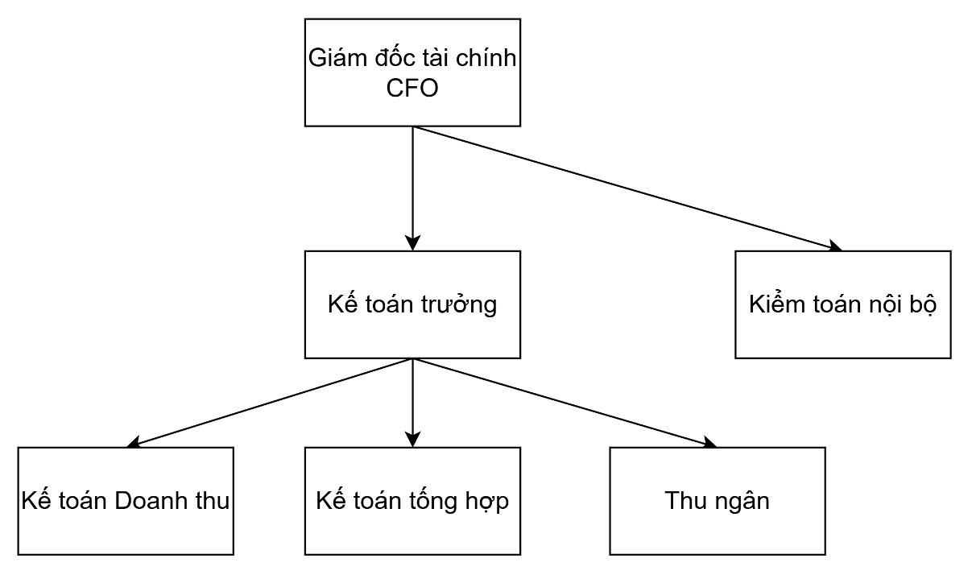

      - Kế hoạch làm việc
Kế hoạch công việc theo ngày
Thời gian | Người thực hiện | Công việc
Ca sáng  (7h - 15h) | Thu ngân | - Nhận tiền mặt và cho vào khay tiền  - Thực hiện giao dịch khi có khách hàng mua hàng  - Thao tác thanh toán tiền mặt hoặc cổng thanh toán online  - Báo cáo kết cả
Ca chiều  (14h - 22h) | Thu ngân | - Nhận tiền mặt bàn giao từ ca sáng  - Thực hiện giao dịch khi có khách hàng mua hàng  - Thao tác thanh toán tiền mặt hoặc cổng thanh toán online  - Báo cáo kết ca
Thời gian  (21h - 22h30) | Kế toán doanh thu | - Xuất file báo cáo từ hệ thống và tổng hợp số liệu thanh toán online, Tiền mặt  - Kiểm tra giao dịch ngân hàng, ví, chuyển khoản về tính đúng đắn, thành công.  - Báo cáo số liệu cho kế toán tổng hợp.
Kế hoạch công việc theo tháng/Quý
Thời gian | Người thực hiện | Công việc
Hằng ngày | Thu ngân | - Nhận tiền mặt và cho vào khay tiền  - Thực hiện giao dịch khi có khách hàng mua hàng  - Thao tác thanh toán tiền mặt hoặc cổng thanh toán online  - Báo cáo kết cả
Hằng tuần | Kế toán doanh thu | -Xuất file báo cáo từ hệ thống và tổng hợp số liệu thanh toán online, Tiền mặt  - Kiểm tra số liệu từ các cửa hàng đổ về  - Báo cáo số liệu cho kế toán tổng hợp.
Ngày 01-05 tháng sau | Kế toán Tổng hợp | - Kiểm tra toàn bộ số liệu trước khi trình báo cáo CFO và BOD  - Xác nhận đúng tài khoản kế toán, doanh thu
Ngày 01-10 tháng sau | Giám đốc tài chính | - Phê duyệt báo cáo tài chính doanh thu tháng  - Kiểm tra và ra quyết định chỉnh sửa kế hoạch  - Đề xuất các phương án kế hoạch phù hợp với Giám đốc kinh doanh trước BOD.

      - Công nghệ hỗ trợ
• Hệ thống Omnichannel: Quản lý giao dịch đa kênh
• Phần mềm kế toán và hoá đơn SInvoice: tích hợp với OmniChannel giúp xuất hoá đơn tự động, đối chiếu tự động và cảnh báo các giao dịch có Mã số thuế bất thường
• Phân tích dữ liệu SuperSet (open-source) do hệ thống IT tự phát triển, xây dựng các dashboard theo nhu cầu các phòng ban.
      - Biểu mẫu, màn hình, biên bản họp
Màn hình quy trình xuất hoá đơn
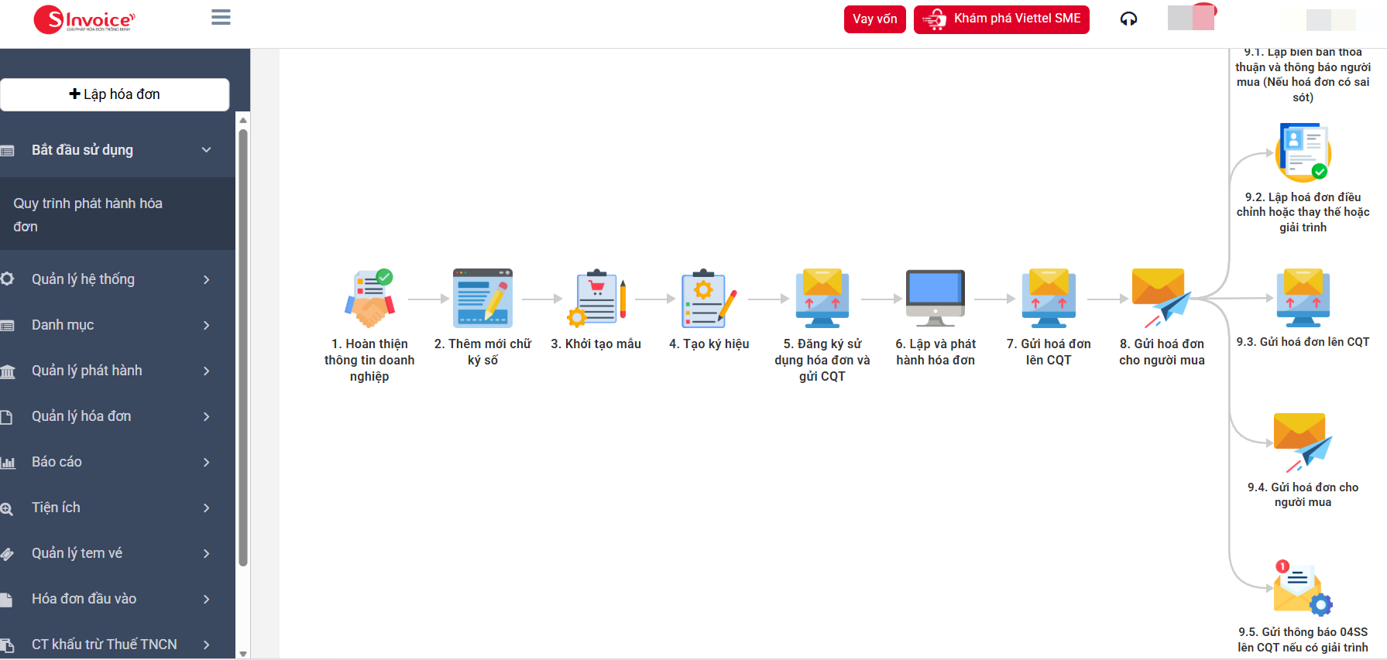
Biểu mẫu 1: Bảng đối soát doanh thu thu ngân
Mục đích: tổng hợp doanh thu theo ca của 1 cửa hàng
Ngày | Ca | Tiền mặt | Online | Doanh thu | Chênh lệch | Thu ngân | Ghi chú
04/08/2026 | 1
04/08/2026 | 2
Biểu mẫu 2: Bảng đối soát sao kê của dòng tiền từ cổng thanh toán
Mục đích: đối soát dòng tiền từ thanh toán trực tiếp
Ngày ghi nhận | Ngân hàng | Số tài khoản | Mã sao kê | Tiền vào | Tiền ra | Loại đối tượng | Trạng thái
03/08/2026 08:45:00 | VCB-Ngân hàng Ngoại thương Việt Nam | 101200000 | 5426 - 04733 | 528077 | 0 | Đối tác thanh toán | Đã hoàn tất
03/08/2026 08:45:00 | VCB-Ngân hàng Ngoại thương Việt Nam | 101200000 | 5425 - 1644 |  | 199900 | Hoàn trả | Đã hoàn tất
03/08/2026 08:45:00 | VCB-Ngân hàng Ngoại thương Việt Nam | 101200000 | 5424 - 38334 | 109900 | 0 | Đối tác thanh toán | Đã hoàn tất
Biểu mẫu 3: Báo cáo Doanh thu chi tiết của 1 cửa hàng hàng tháng
Mục đích: thể hiện chi tiết các giao dịch trong 1 cửa hàng
Đơn hàng | Mã KH | Tên KH | Ngày GD | Số tiền | Thanh toán | Loại | Trạng thái
Biểu mẫu 4: Báo cáo Kết ca
Mục đích: thể hiện chi tiết các giao dịch trong ca

Thu ngân | Ca | Cửa hàng | Tiền mặt |  | Thanh toán online
 |  |  | Số lượng | Số tiền

Báo cáo công nợ tổng hợp
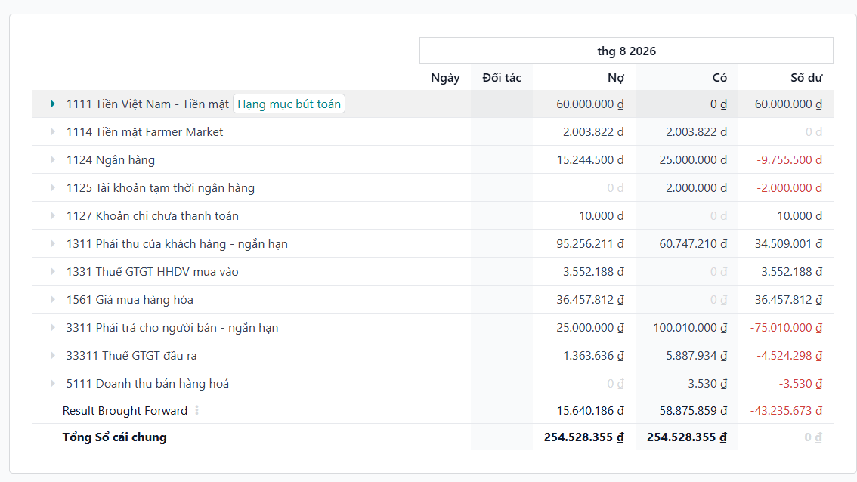
Màn hình đối chiếu giao dịch
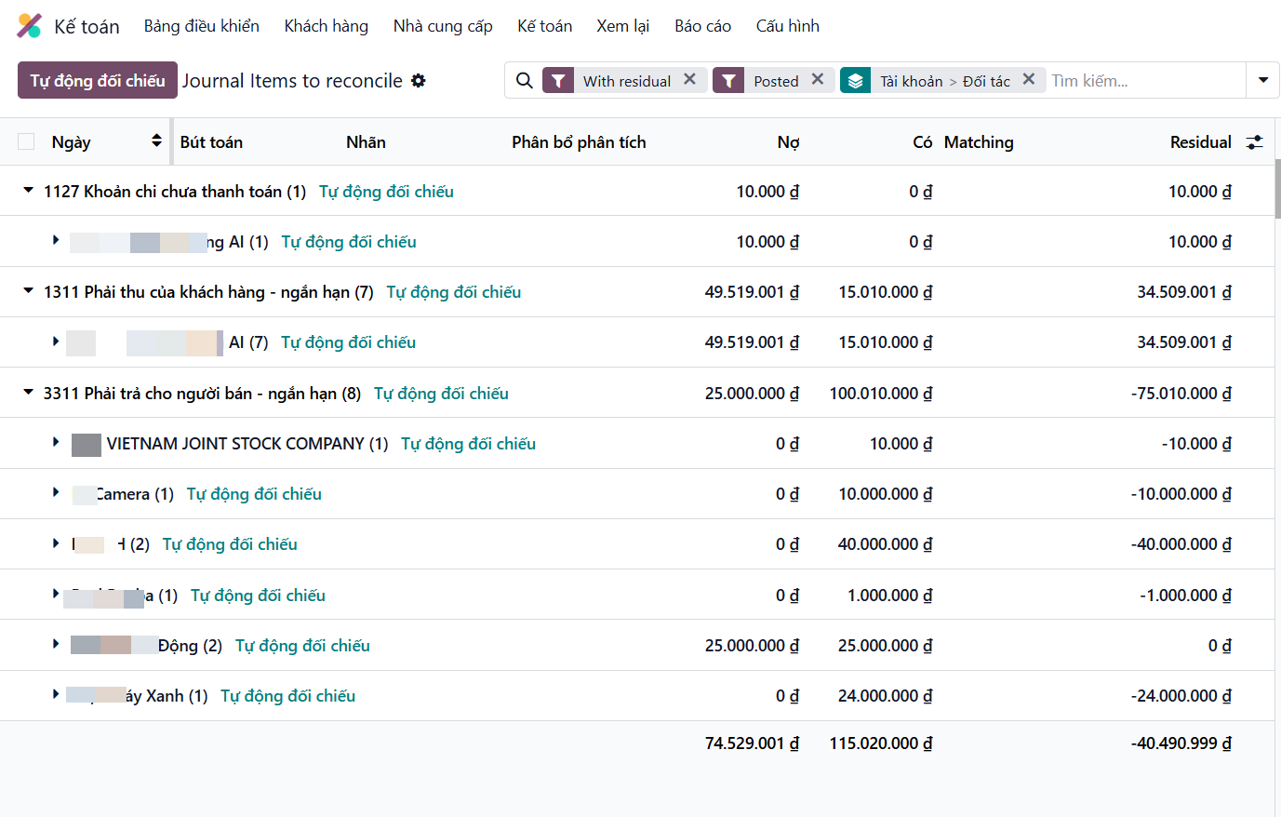
    - Phỏng vấn
      - Định tính
STT | Câu hỏi định tính
1 | Khi thanh toán thất bại, thu ngân xác định nguyên nhân và hướng dẫn khách hàng như thế nào?
2 | Những trường hợp nào khiến trạng thái đơn hàng và trạng thái thu tiền không đồng nhất?
3 | Thu tiền COD thường chậm hoàn nộp do nguyên nhân nào và bộ phận nào chịu trách nhiệm theo dõi?
4 | Kế toán đang dùng khóa dữ liệu nào để ghép đơn hàng với sao kê?
5 | Chứng từ nào thường bị thiếu khi đối soát?
6 | Bút toán điều chỉnh cần các cấp phê duyệt nào?
7 | Các điểm kiểm soát nào đang thực hiện thủ công hoặc lặp lại?
8 | Những chênh lệch nào có rủi ro gian lận cao nhất?
9 | Điều gì khiến khóa sổ bị chậm?
10 | Nếu chỉ được tự động hóa một bước, người thực hiện sẽ chọn bước nào và vì sao?

      - Định lượng
STT | Câu hỏi định lượng
1 | Mỗi ngày có bao nhiêu giao dịch theo từng phương thức thanh toán?
2 | Thời gian trung bình xác nhận đơn, thu tiền và xuất hóa đơn là bao nhiêu?
3 | Tỷ lệ thanh toán thất bại lần đầu của từng kênh là bao nhiêu?
4 | Tỷ lệ khách hàng thử lại và tỷ lệ thử lại thành công là bao nhiêu?
5 | Tỷ lệ COD giao thất bại và thời gian hoàn hàng trung bình là bao nhiêu?
6 | Mỗi ngày kế toán mất bao nhiêu phút để tập hợp dữ liệu?
7 | Tỷ lệ giao dịch được ra hoá đơn tự động và ra hoá đơn thủ công là bao nhiêu?
8 | Thời gian trung bình xử lý một ngoại lệ và thời gian chờ phê duyệt là bao nhiêu?
9 | Đơn giá giờ đầy đủ của từng vai trò và chi phí hệ thống/đối tác là bao nhiêu?
10 | Doanh thu trung bình 1 cửa hàng, tỷ lệ bao nhiêu là tiền mặt

  - Mô hình hoá quy trình
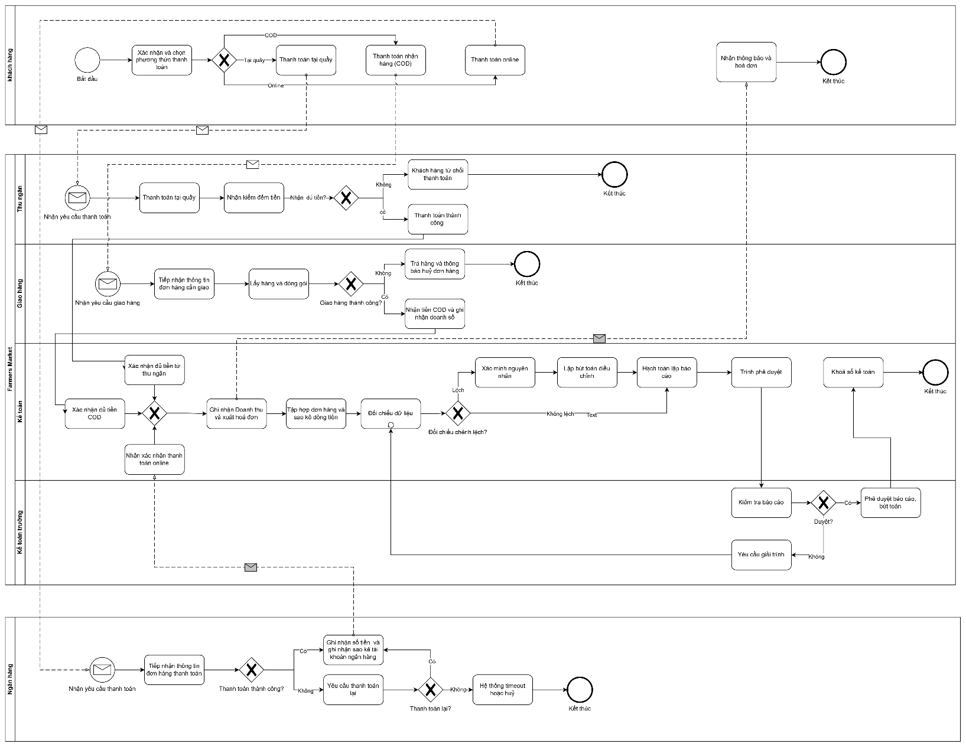

Phân tích quy trình

Phân tích định tính

Phân tích giá trị gia tăng (VA / VBA / NVA)
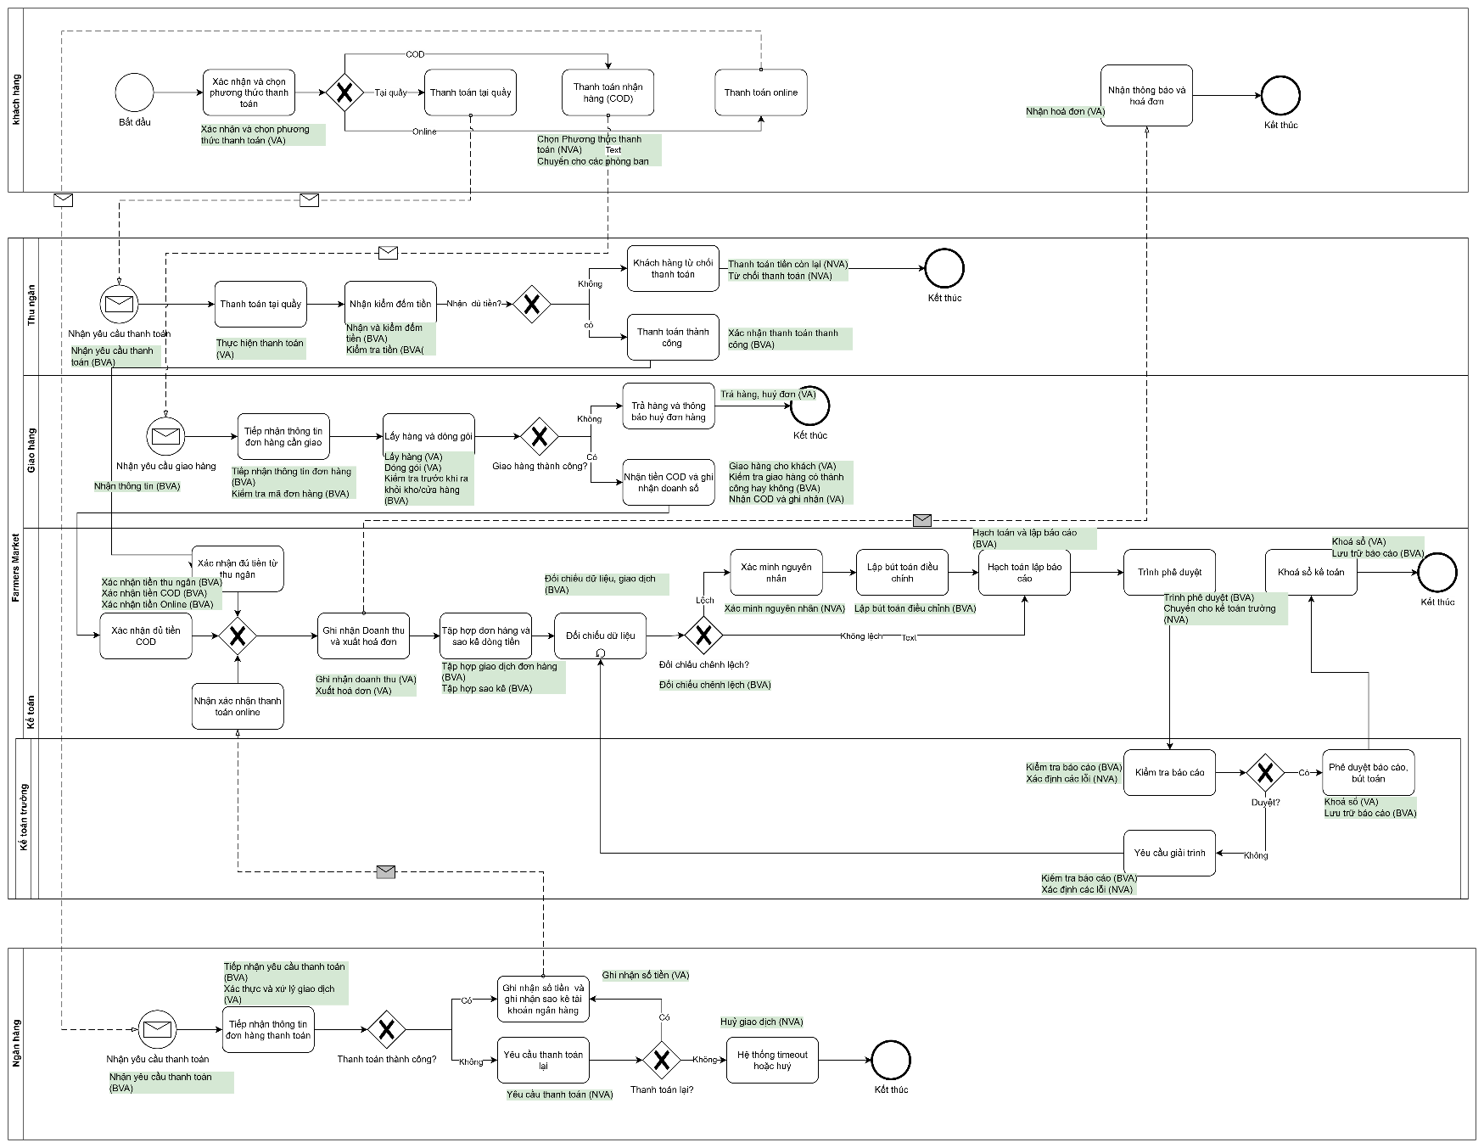

Chủ thể | Hoạt động | Phân loại
Khách hàng | Xác nhận và chọn phương thức thanh toán | VA
Thu ngân | Nhận yêu cầu thanh toán | BVA
Thu ngân | Thực hiện thanh toán tại quầy | VA
Thu ngân | Nhận và kiểm đếm tiền | BVA
Thu ngân | Kiểm tra đã nhận đủ tiền hay chưa | BVA
Khách hàng | Thanh toán phần tiền còn thiếu | NVA
Khách hàng | Từ chối thanh toán | NVA
Thu ngân | Xác nhận thanh toán thành công | BVA
Giao hàng | Nhận yêu cầu giao hàng | BVA
Giao hàng | Tiếp nhận thông tin đơn hàng cần giao | BVA
Giao hàng | Kiểm tra đơn hàng | BVA
Giao hàng | Lấy hàng và đóng gói | VA
Giao hàng | Kiểm tra trước khi ra khỏi kho/cửa hàng | BVA
Giao hàng | Giao hàng cho khách | VA
Giao hàng | Kiểm tra giao hàng có thành công hay không | BVA
Giao hàng | Nhận tiền COD và ghi nhận doanh số | VA
Giao hàng | Trả hàng và thông báo hủy đơn | NVA
Ngân hàng | Nhận yêu cầu thanh toán | BVA
Ngân hàng | Tiếp nhận thông tin đơn hàng thanh toán | BVA
Ngân hàng | Xác thực và xử lý giao dịch | VA
Ngân hàng | Ghi nhận số tiền và gửi kết quả thanh toán | VA
Ngân hàng | Yêu cầu khách hàng thanh toán lại | NVA
Ngân hàng/Hệ thống | Timeout hoặc hủy giao dịch | NVA
Kế toán | Xác nhận đủ tiền từ thu ngân | BVA
Kế toán | Xác nhận đủ tiền COD | BVA
Kế toán | Nhận xác nhận thanh toán online | BVA
Kế toán | Ghi nhận doanh thu và xuất hóa đơn | VA
Khách hàng | Nhận thông báo và hóa đơn | VA
Kế toán | Tập hợp đơn hàng và sao kê dòng tiền | BVA
Kế toán | Đối chiếu dữ liệu, giao dịch | BVA
Kế toán | Xác định có chênh lệch hay không | BVA
Kế toán | Xác minh nguyên nhân chênh lệch | NVA
Kế toán | Lập bút toán điều chỉnh | BVA
Kế toán | Đối chiếu lại sau điều chỉnh | NVA
Kế toán | Hạch toán và lập báo cáo | BVA
Kế toán | Trình phê duyệt | BVA
Kế toán | Chuyển cho kế toán trưởng | NVA
Kế toán trưởng | Xác định các lỗi trong báo cáo | NVA
Kế toán trưởng | Kiểm tra báo cáo | BVA
Kế toán trưởng | Phê duyệt báo cáo và bút toán | BVA
Kế toán trưởng | Chuyển báo cáo cho kế toán sau khi được phê duyệt | NVA
Kế toán trưởng | Yêu cầu giải trình | NVA
Kế toán trưởng | Chuyển phần yêu cầu giải trình cho kế toán | NVA
Kế toán | Giải trình và chỉnh sửa báo cáo | NVA
Kế toán | Khóa sổ kế toán | VA
Kế toán | Lưu trữ báo cáo | BVA

2. Phân tích sự lãng phí
Loại | Mô tả | Khắc phục
Move | Dữ liệu giao dịch phải di chuyển qua nhiều điểm chạm: Thu ngân → tổng hợp đa kênh → Kế toán → Kế toán trưởng phê duyệt, thay vì hợp nhất tại một điểm | Tích hợp POS, Website, COD, Ví điện tử và ERP vào một hệ thống duy nhất; tự động đồng bộ doanh thu và chứng từ; giảm các bước bàn giao thủ công giữa Thu ngân và Kế toán.
Hold | Chờ khách thanh toán lại khi lỗi; chờ phê duyệt báo cáo; chờ xử lý chênh lệch trước khi khóa sổ. Các Gateway "Thanh toán thành công?", "Thanh toán lại?", "Đồng ý?" và "Đối chiếu chênh lệch?". Khi một điều kiện không đạt, quy trình phải dừng để khách hàng hoặc kế toán thực hiện bước tiếp theo. | Áp dụng cơ chế Retry tự động cho thanh toán; tự động đối soát theo thời gian thực; quy định SLA phê duyệt và sử dụng chữ ký số để rút ngắn thời gian chờ.
Overdo | Lập lại bút toán điều chỉnh nhiều lần khi báo cáo bị từ chối; đối chiếu thủ công từng giao dịch nếu chưa có công cụ tự động | Thiết lập quy tắc kiểm tra dữ liệu ngay từ khi ghi nhận doanh thu; tự động đối soát với ngân hàng và đơn vị vận chuyển; chuẩn hóa quy trình nhập liệu để giảm số lần điều chỉnh và phê duyệt lại.

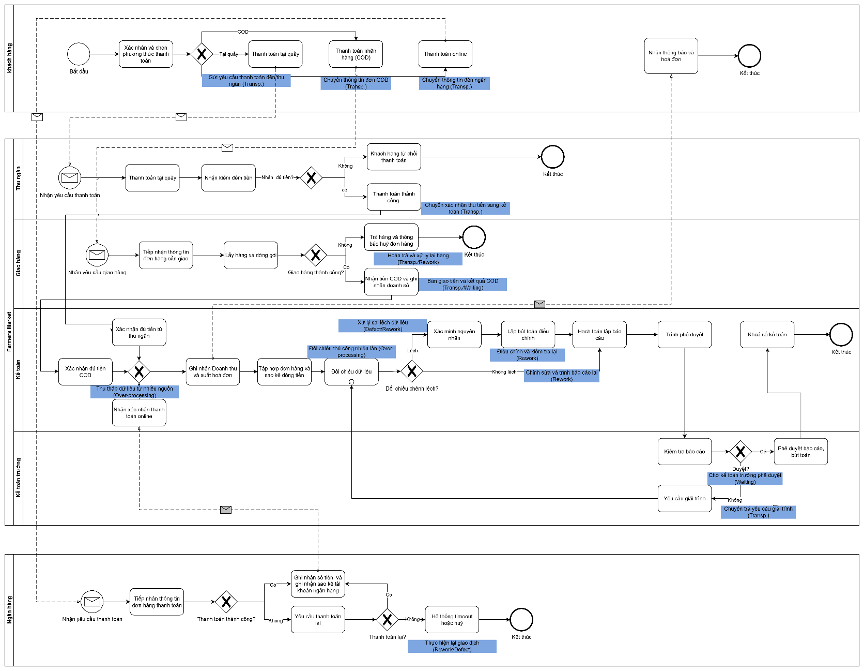

Hoạt động | Loại lãng phí | Diễn giải
Khách hàng xác nhận và chọn phương thức thanh toán | Xử lý thừa | Nếu hệ thống yêu cầu khách hàng nhập lại thông tin đã có trong đơn hàng thì phát sinh thao tác không cần thiết.
Gửi yêu cầu thanh toán từ khách hàng đến thu ngân | Vận chuyển thông tin | Thông tin đơn hàng được chuyển từ khách hàng sang thu ngân. Nếu thực hiện thủ công hoặc bằng chứng từ giấy sẽ mất thời gian và dễ sai sót.
Thu ngân nhận yêu cầu thanh toán | Chờ đợi | Khách hàng phải chờ thu ngân tiếp nhận và mở thông tin đơn hàng, đặc biệt khi quầy đông hoặc hệ thống xử lý chậm.
Thu ngân thực hiện thanh toán tại quầy | Chờ đợi | Khách hàng có thể phải xếp hàng, chờ đến lượt hoặc chờ hệ thống bán hàng phản hồi.
Thu ngân nhận và kiểm đếm tiền | Xử lý thừa | Việc kiểm đếm thủ công nhiều lần làm tăng thời gian thanh toán, nhất là khi khách đưa tiền lẻ hoặc tiền thừa.
Kiểm tra “Nhận đủ tiền?” | Sai lỗi | Có thể xảy ra trường hợp thu ngân đếm sai, nhập sai hoặc nhận thiếu tiền so với giá trị đơn hàng.
Khách hàng thanh toán phần tiền còn thiếu | Làm lại | Giao dịch phải quay lại bước thu tiền vì lần thanh toán đầu chưa đủ. Đây là hoạt động không tạo thêm giá trị.
Khách hàng từ chối thanh toán | Xử lý không tạo giá trị | Thu ngân đã tiếp nhận và xử lý đơn nhưng giao dịch không tạo ra doanh thu.
Chuyển xác nhận tiền mặt từ thu ngân sang kế toán | Vận chuyển thông tin | Kết quả thanh toán phải được chuyển giữa hai bộ phận. Nếu nhập lại thủ công sẽ làm tăng nguy cơ sai số tiền hoặc trùng giao dịch.
Giao hàng tiếp nhận thông tin đơn hàng | Vận chuyển thông tin | Thông tin đơn hàng được chuyển từ hệ thống bán hàng sang bộ phận giao hàng. Việc bàn giao qua nhiều kênh dễ gây thất lạc hoặc thiếu thông tin.
Lấy hàng và đóng gói | Di chuyển | Nhân viên phải di chuyển để tìm và lấy hàng. Hàng hóa bố trí không hợp lý sẽ làm tăng quãng đường và thời gian chuẩn bị.
Giao hàng cho khách | Vận chuyển | Đây là hoạt động cần thiết nhưng vẫn phát sinh chi phí vận chuyển, nhiên liệu và thời gian, đặc biệt khi tuyến đường chưa được tối ưu.
Kiểm tra “Giao hàng thành công?” | Chờ đợi | Đơn hàng phải chờ kết quả giao hàng trước khi doanh thu COD được xác nhận.
Trả hàng và thông báo hủy đơn | Vận chuyển và làm lại | Khi giao hàng thất bại, hàng phải được vận chuyển ngược về kho, kiểm tra và cập nhật lại trạng thái.
Nhận tiền COD và ghi nhận doanh số | Vận chuyển thông tin | Thông tin giao hàng và tiền COD phải được chuyển từ nhân viên giao hàng sang kế toán.
Bàn giao tiền COD cho kế toán | Chờ đợi | Kế toán phải đợi nhân viên hoặc đơn vị vận chuyển hoàn tất việc bàn giao tiền và chứng từ.
Kế toán xác nhận đủ tiền COD | Xử lý thừa | Nếu dữ liệu giao hàng, biên bản bàn giao và hệ thống không liên thông, kế toán phải kiểm tra lại cùng một thông tin nhiều lần.
Ngân hàng tiếp nhận thông tin đơn hàng thanh toán | Vận chuyển thông tin | Dữ liệu phải được chuyển từ Farmer Market đến ngân hàng hoặc cổng thanh toán.
Ngân hàng xử lý giao dịch | Chờ đợi | Khách hàng và Farmer Market phải chờ ngân hàng xác thực và gửi kết quả thanh toán.
Thanh toán online thất bại | Sai lỗi | Giao dịch có thể thất bại do sai OTP, thiếu số dư, lỗi kết nối, quá hạn hoặc hệ thống ngân hàng gặp sự cố.
Yêu cầu thanh toán lại | Làm lại | Khách hàng phải thực hiện lại thao tác thanh toán do giao dịch trước đó không thành công.
Hệ thống timeout hoặc hủy giao dịch | Chờ đợi | Thời gian chờ giao dịch hết hạn không tạo ra giá trị và làm kéo dài thời gian xử lý đơn hàng.
Chuyển xác nhận thanh toán online đến kế toán | Vận chuyển thông tin | Thông tin đi từ ngân hàng qua hệ thống rồi mới đến kế toán, có nguy cơ cập nhật chậm hoặc không đồng bộ.
Kế toán xác nhận tiền mặt, COD hoặc online | Xử lý thừa | Ba phương thức thanh toán được xác nhận riêng. Nếu hệ thống đã có kết quả chính xác mà kế toán vẫn phải xác nhận thủ công thì đây là thao tác trùng lặp.
Ghi nhận doanh thu và xuất hóa đơn | Sai lỗi | Có thể phát sinh ghi nhận sai số tiền, ghi nhận trùng, thiếu hóa đơn hoặc xuất hóa đơn sai thông tin.
Gửi thông báo và hóa đơn cho khách hàng | Vận chuyển thông tin | Hóa đơn được chuyển từ kế toán hoặc hệ thống đến khách hàng; lỗi email, số điện thoại hoặc hệ thống có thể khiến khách không nhận được.
Tập hợp đơn hàng và sao kê dòng tiền | Xử lý thừa | Kế toán phải thu thập dữ liệu từ nhiều nguồn như POS, tiền mặt, COD, ngân hàng, cổng thanh toán và hóa đơn.
Chờ sao kê và báo cáo từ các bên | Chờ đợi | Việc đối soát không thể bắt đầu nếu ngân hàng, thu ngân hoặc đơn vị giao hàng chưa cung cấp đủ dữ liệu.
Đối chiếu dữ liệu | Xử lý thừa | Khi dữ liệu chưa được tích hợp, kế toán phải tải file, nhập dữ liệu và so sánh thủ công nhiều lần.
Phát hiện chênh lệch | Sai lỗi | Chênh lệch có thể xuất phát từ nhập sai, thiếu tiền, tiền COD chưa bàn giao, giao dịch trùng hoặc dữ liệu ngân hàng cập nhật chậm.
Xác minh nguyên nhân | Làm lại | Kế toán phải quay lại kiểm tra chứng từ, lịch sử đơn hàng và trao đổi với những bộ phận liên quan.
Liên hệ thu ngân, giao hàng hoặc ngân hàng | Vận chuyển thông tin | Thông tin chênh lệch phải được chuyển qua nhiều người và nhiều kênh để xác minh nguyên nhân.
Chờ phản hồi xác minh | Chờ đợi | Kế toán phải đợi thu ngân, nhân viên giao hàng, ngân hàng hoặc cổng thanh toán cung cấp thông tin.
Lập bút toán điều chỉnh | Làm lại | Số liệu đã ghi nhận phải được sửa vì giao dịch ban đầu không chính xác hoặc chưa đầy đủ.
Đối chiếu lại sau điều chỉnh | Làm lại | Kế toán phải thực hiện lại việc đối chiếu để kiểm tra chênh lệch đã được xử lý hay chưa.
Hạch toán và lập báo cáo | Xử lý thừa | Nếu phải nhập lại số liệu từ bảng đối soát vào phần mềm kế toán, hoạt động này gây trùng lặp công việc.
Trình báo cáo cho kế toán trưởng | Vận chuyển thông tin | Báo cáo và chứng từ được chuyển từ kế toán sang kế toán trưởng để kiểm tra.
Kế toán trưởng kiểm tra báo cáo | Chờ đợi | Báo cáo phải nằm trong hàng chờ phê duyệt, làm chậm quá trình khóa sổ.
Kế toán trưởng yêu cầu giải trình | Sai lỗi | Báo cáo chưa đầy đủ, số liệu chưa chính xác hoặc thiếu chứng từ nên không được phê duyệt.
Kế toán giải trình và chỉnh sửa | Làm lại | Kế toán phải kiểm tra, bổ sung chứng từ, điều chỉnh báo cáo rồi trình lại.
Trình phê duyệt lại | Vận chuyển và chờ đợi | Báo cáo tiếp tục được chuyển lại cho kế toán trưởng và phải chờ kiểm tra lần nữa.
Khóa sổ kế toán | Chờ đợi | Nếu còn chênh lệch hoặc báo cáo chưa được duyệt, việc khóa sổ bị trì hoãn.

3. Phân tích các bên liên quan
Bên liên quan | Vai trò | Lỗi hay gặp | Quan tâm, mong muốn
Khách hàng | Người mua | Thao tác sai, kết nối không ổn định, thông tin thanh toán không hợp lệ | Thanh toán suôn sẻ, không lỗi
Thu ngân | Ghi nhận giao dịch, thu tiền | Nhập liệu thủ công, thiếu kiểm tra tự động | Thao tác nhanh, ít sai sót
Nhân viên giao hàng | Giao hàng, thu COD | Cập nhật tiền thu chậm hoặc sai số tiền | Rõ ràng số tiền cần thu
Kế toán | Tổng hợp, đối chiếu, hạch toán | Dữ liệu nhiều nguồn, đối chiếu thủ công | Dữ liệu đầy đủ, khớp đúng
Kế toán trưởng | Phê duyệt, kiểm soát | Chứng từ/bút toán chưa chính xác | Báo cáo chính xác, đúng hạn
IT / Hệ thống | Vận hành cổng thanh toán | Cổng thanh toán/API/kết nối chưa ổn định | Tỷ lệ lỗi thấp, log đầy đủ
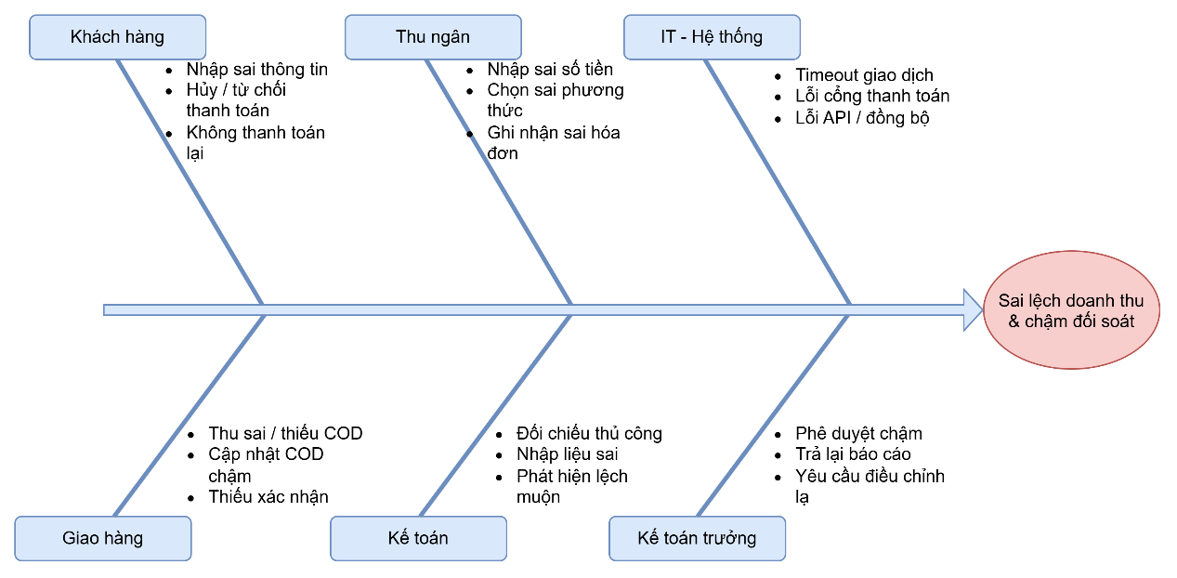

Phân tích định lượng
Tỷ lệ phương thức thanh toán
Phương thức | Xác suất
Thanh toán tại quầy | 20%
Thanh toán COD | 10%
Thanh toán online | 70%
Tổng cộng | 100%

Tỷ lệ xảy ra thành công hay thất bại
Gateway | Kết quả | Xác suất
Nhận đủ tiền? | Đủ tiền | 95%
Nhận đủ tiền? | Thiếu tiền, phải bổ sung | 5%
Giao hàng thành công? | Thành công | 90%
Giao hàng thành công? | Thất bại | 10%
Thanh toán online thành công? | Thành công | 92%
Thanh toán online thành công? | Thất bại, phải thử lại | 8%
Đối chiếu chênh lệch? | Không lệch | 85%
Đối chiếu chênh lệch? | Có lệch | 15%
Báo cáo được duyệt? | Được duyệt | 90%
Báo cáo được duyệt? | Yêu cầu giải trình | 10%

Công thức tính định lượng quy trình:

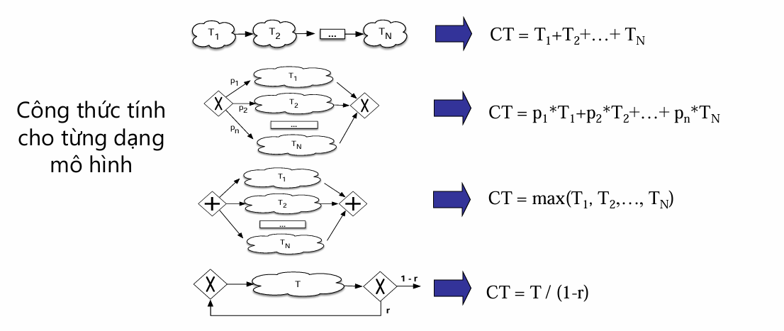

- Thời gian thanh toán tại quầy
$$CT_{quầy}=\frac{T}{1-p}=\frac{6}{1-0,05}= 6,32 phút$$
- Thời gian thanh toán giao hàng nhận tiền

$${CT}_{COD}=5 +20+240+(0,9×5+0,1×60) = 275, 5 phút$$
- Thời gian thanh toán online
$$Type equation here.$$
$$CT_{online}=1+0,92×1+0,08×\left(10+0,92×1+0,08×10\right)= 2,86 phút$$

- Thời gian thanh toán
$$CT_{thanh toán}=1,264+27,55+2,00032= 30, 81 phút$$
- Thời gian xử lý chenh lệnh

$$CT_{chênh lệch}=0,15×125=18,75 phút$$
- Thời gian phê duyệt

$$CT_{phê duyệt}=5+\frac{123}{0,9}+10=156,67 phút$$
- Tổng thời gian quy trình
$$CT_{tổng}=569,23 phút ≈ 9 giờ 30 phút$$

Qua kết quả tính toán, tổng thời gian chu kỳ kỳ vọng của quy trình kế toán, thu ngân và đối soát doanh thu xấp xỉ 9 giờ 30 phút.

Trong ba phương thức thanh toán, thanh toán online có thời gian xử lý ngắn nhất, khoảng 2,86 phút; thanh toán tại quầy mất khoảng 6,32 phút; còn COD có thời gian dài nhất, khoảng 275,5 phút do bao gồm chuẩn bị hàng, giao hàng và khả năng giao thất bại. Tuy nhiên, sau khi tính theo tỷ lệ sử dụng từng phương thức, thời gian thanh toán kỳ vọng chung chỉ là 30,81 phút.

Tổng chu kỳ kéo dài chủ yếu không nằm ở bước thanh toán mà tập trung tại các hoạt động kế toán phía sau, gồm ghi nhận doanh thu và xuất hóa đơn, tập hợp dữ liệu, đối chiếu giao dịch và phê duyệt báo cáo. Trong đó, thời gian phê duyệt kỳ vọng là 151,67 phút, còn xử lý chênh lệch làm phát sinh trung bình 18,75 phút.
Kết quả 9 giờ 29 phút được hiểu là thời gian đầu cuối từ khi giao dịch phát sinh đến khi hoàn tất đối soát, phê duyệt và khóa sổ, bao gồm cả thời gian chờ và xử lý theo lô. Đây không phải là thời gian phục vụ một khách hàng hoặc xử lý riêng một đơn hàng.

Để rút ngắn chu trình, doanh nghiệp nên ưu tiên tự động đồng bộ dữ liệu bán hàng, ngân hàng và COD; tự động ghép giao dịch với đơn hàng; cảnh báo chênh lệch sớm; đồng thời chuẩn hóa biểu mẫu và quy trình phê duyệt. Các biện pháp này sẽ giúp giảm thời gian đối chiếu thủ công, hạn chế vòng lặp điều chỉnh và hỗ trợ hoàn tất khóa sổ trong ngày.

